公共场所卫生许可证事项办理服务指南

一、实施机关
博湖县卫生健康委员会
二、实施依据
《国务院关于第六批取消和调整行政审批项目的决定》国发〔2012〕52号 ,第49项;
《公共场所卫生管理条例实施细则》第二十二条;
《公共场所卫生管理条例》第四条 ;
《国务院关于整合调整餐饮服务场所的公共场所卫生许可证和食品经营许可证的决定》。
三、受理条件
《公共场所卫生管理条例实施细则》第二十二条：国家对除公园、体育场馆、公共交通工具外的公共场所实行卫生许可证管理。公共场所经营者取得工商行政管理部门颁发的营业执照后，还应当按照规定向县级以上地方人民政府卫生计生行政部门申请卫生许可证，方可营业。公共场所卫生监督的具体范围由省、自治区、直辖市人民政府卫生计生行政部门公布。
四、办理材料
1、可登录新疆政务服务网巴州博湖县卫健委《办事指南》、《公共场所卫生许可申请表》等相关资料（网址：https://zwfw.xinjiang.gov.cn/bmfwtest/guidetest/guidance.html?taskcode=11652829457921272M4000123020000）；
2、工商行政管理部门出具的企业名称预先核准通知书或企业法人（工商）营业执照（复印件）；
3、法定代表人或负责人身份证（复印件）；委托代理人办理的须提供委托代理书（法定代表人或者负责人）和经办人身份证明（复印件）；
4、公共场所地址方位示意图、平面图和卫生设施平面布局图；
5、场地的使用证明（单位证明或场地产权证明及租房协议）（复印件）；
6、由依法认定的具有法定资格的技术服务机构出具的空气、微小气候、水质、采光、照明、噪声、顾客用品用具、集中空调通风系统等公共场所卫生检测或者评价报告（复印件）
7、从业人员健康合格证（复印件）。

五、办理流程图

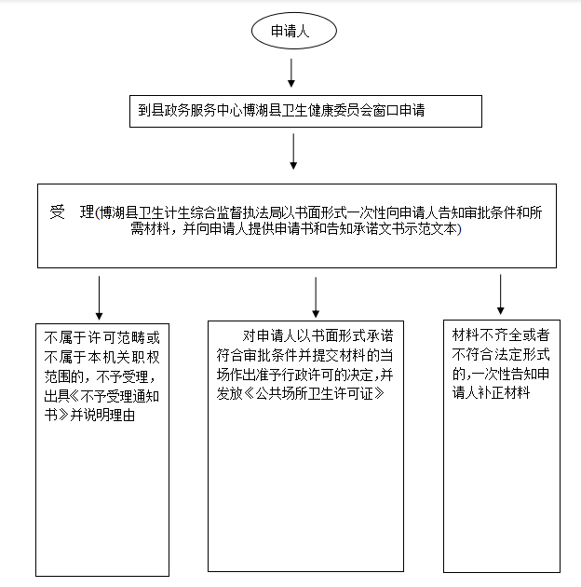
六、办理时限
资料齐全并符合所有条件者在当日作出准予许可
七、收费标准
不收费
八、办理地址：新疆维吾尔自治区巴音郭楞蒙古自治州博湖县博湖镇芦花社区 光华南路80号2楼综合窗口
九、办理时间：星期一至星期五（法定节假日除外）
上午10：00-14：00 下午：16：00-20：00
十、常见问题：
问：几年换证？
答：4年期限，到期限时可延续办理。

附件1
编号：

新疆维吾尔自治区公共场所卫生许可证
申请表
（新证）
名称：
地址：
电话：
邮编：
填表日期： 年 月 日

新疆维吾尔自治区卫生健康委员会制
申请人须知
一、申请人须提供下列资料：
（一）法定代表人或负责人身份证明；
（二）公共场所地址方位示意图、平面图和卫生设施平面布局图；
（三）主要设备和设施的目录清单；
二、经营者应在取得《卫生许可证》后两个月内提交以下材料：
（一）具有相应资质的公共场所卫生技术服务机构出具的公共场所卫生检测或评价报告；
（二）从业人员（包括临时工）的名单和相应的健康合格证明;
（三）使用集中空调通风系统的，还应当提供集中空调通风系统卫生检测或评价报告;
（四）公共场所卫生管理制度。

申请人承诺

本申请人承诺本申请表中申报的内容及提供的资料均真实、合法。如有不实之处，本申请人愿意承担由此造成的一切后果。

申请人（签章）:

年 月 日
公共场所经营单位基本情况
申请人名称
经营地址 |  |  |  | 主管部门
经营总面积(m²) |  |  |  | 经济类型
所属街道（镇） |  |  |  | 所属社区
经办人 | 姓名 |  | 身份证
卫生负责人 |  | 邮政编码 |  |  | 联系电话
职工总数 |  | 直接为顾客服务  从业人员数 |  |  | 持健康合格证明人数
经营范围 | （1）宾馆（）、旅店（）、招待所（）
 | （2）公共浴室（）、足浴（）、理发店（）、美容店（）
 | （3）影剧院（）、录像厅（室）（）、游艺厅（室）（）、棋牌室（）、舞厅（包括卡拉OK歌厅）（）、音乐厅（）
 | （4）游泳场（馆）（）
 | （5）展览馆（）、博物馆（）、美术馆（）、图书馆（）
 | （6）经营面积300平方米以上的商场（店）（）、书店（）
 | （7）候车（机、船）室（）
备注 | 需在《新疆维吾尔自治区公共场所卫生许可证》上注明的法定代表人（负责人）为：

法定代表人（负责人）（签章）:
年 月 日

公共场所经营单位卫生设施情况

空调类型 | □集中式空调系统□半集中式空调系统□局部式空调系统
饮用水类别 | 集中式供水（□有/□无）二次供水（□有/□无）  加装水处理设备（□有/□无）
公共用具 | 公共用具种类：  清洗方式：  自行清洗：手工清洗（）  机械清洗（）填设备名称：小型洗衣机  外送清洗：外送单位名称：  其它方式：  消毒方式：  物理消毒：煮沸（）蒸汽（）消毒柜（）  紫外线（）红外线（）臭氧（）  化学消毒：药物名称：含氯消毒片  其他方式：  使用一次性用具种类：

公共场所主要设施和设备目录清单

主要设施设备 | 名称 | 数量 | 其它描述
主要经营场所
公共用品用具消毒设施
空调通风设施
池水循环净化消毒装置
更衣室
工作准备间
储藏间
卫生间
布草间（备品室）
顾客休息室
员工休息室
等候室
吸烟室
其他

填表说明
一、填写申请书一律为电子版（签名碳素笔手写），填写的内容应完整、清晰、准确，无涂改。
二、经济类型统一按《经济类型分类与代码》（GB/T12402－2000）填写，具体类型包括内资【国有全资、集体全资、股份合作、联营、有限责任（公司）、股份有限（公司）、私有、其他内资】、港澳台投资【内地和港澳台合资、内地和港澳台合作、港澳台独资、港澳台投资股份有限（公司）、其他港澳台投资】、国外投资【中外合资、中外合作、外资、国外投资股份有限（公司）、其他国外投资】、其他。

